目 录
1 项目介绍 1
1.1 项目背景 1
1.2 项目目的 1
2 预期目标 1
3 运行环境 2
4 运行示例 2
5 项目进展 10
6 扩展功能 11
1.分析用户关注度 11
2.分析用户关注度可视化分析 14
3.根据微博数据进行恶意营销号判定 16
7 后期计划 19
8 团队分工 20

1 项目介绍

1.1 项目背景
当下微博已经成为各个年龄段网友冲浪的重要平台之一,许多影视明星、大V网红、官方代表也纷纷入驻微博这一平台.在此背景下,微博已经成为众多粉丝获取爱豆近况、爱豆自拍、和爱豆互动的有效平台之一,于是获取爱豆的微博照片、视频,能满足粉丝的追星需求.当然分析一些明星、知名博主微博点赞数、转发数、评论数并可视化,在一定程度上也能度量博主的受关注度和热度(看看就好,别当真(#.#)).

对于个人用户来说,也能使用本项目分析自己的受关注程度,查看自己一定时期内所发微博内容,不仅仅是回忆青(s)春(b)岁月,也是下饭的小甜点

对于喜欢表情包或者喜欢收藏其他类型图片的个人用户来说,也可以相关方面比较活跃(微博数量较多)的博主UID,下载相应资源到本地,

1.2 项目目的
为了开源大作业

展示开源所学知识

为了找到爱豆喜欢讲的话s

为了私藏爱豆微博所发的写真照

为了及时关注爱豆热度,制定打榜计划

2 预期目标
1. 实现根据给定目标用户的微博UID,得到目标用户微博个人资料,保存到本地

2. 依据目标用户微博UID抓取一定时期内目标用户所发(原创和转发)微博(包含图片、视频),保存到本地

3. 依据所抓取目标用户微博内容、目标用户头像制作目标用户微博关键词词云

4. 依据目标用户微博个人资料,制作目标用户个人电子名片

5. 可视化目标用户日、月、年度微博点赞数、转发数

6. 依据目标用户原创微博所@用户,可视化用户好友关系图

7. 设置评论数阈值,爬取目标用户热门微博下热评

8. 统计目标用户热门微博下热评次数较多用户,挖掘目标用户狂热粉丝

3 运行环境
- Python 3.6及以上版本

- requirements.txt文件内Python包

- msyh.ttf字体 (主要用于生成目标用户电子名片以及微博关键词词云,项目使用者可以在更改源码以改用其他支持中文的TTF字体)

- jupyter notebook交互计算的应用程序

4 运行示例
1.将项目克隆到本地

如图所示

2.配置settings.json文件

settings.json文件内容及含义如下:

```json
{
"user_id_list": "user_id_list.txt",
"filter": 1,
"since_date": "2019-12-01",
"write_mode": [ "csv" ],
"original_pic_download": 0,
"retweet_pic_download": 0,
"original_video_download": 0,
"retweet_video_download": 0
}
```

+ user_is_list :对应储存目标用户微博UID和昵称(用户自定义)的文件路径

如目标用户为人民日报,通过[查找微博用户UID]()得到人民日报的微博UID为:2803301701

可以在程序同一路径下定义user_id_list.txt文件储存目标用户微博UID和昵称,如下图所示:

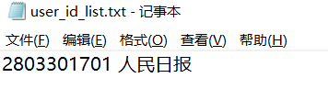

user_id_list.txt文件格式要求如下:

①:一个目标用户微博UID 后跟空格,之后跟用户自定义昵称

②:一个目标用户信息在一行

③:可以自定义多个目标用户

user_id_list.txt文件名称可以更改,更改后相应的settings.json文件内user_id_list项所对值也要更改

filter :取值为0代表仅仅下载目标用户的原创微博,取值为1代表下载目标用户的原创微博和转发微博

since_date:代表爬取微博截止日期,格式应该以年-月-日的形式.(ps:在爬取目标用户微博的时候是从目标用户最近的微博开始爬取的,对于发博较多、发博较频繁的博主,应合理设置爬取微博截止日期,以防爬取时间过长,或者爬取过程中出现网络波动等意外情况终止了程序的进行,致使最后无法生成目标用户的微博关键词,当然如果你的网络状况极其稳定,对目标用户的微博极其感兴趣,请忽视此条ps)

write_mode:储存模式,当前只支持csv模式,所爬取目标用户微博会以csv文件格式储存在本地

original_pic_download:是否下载原创微博中包含的图片,只有0和1两个取值,默认为0(不下载),1代表下载

retweet_pic_download:是否下载转发微博中包含的图片,只有0和1两个取值,默认为0(不下载),1代表下载

original_video_download:是否下载原创微博中包含的视频,只有0和1两个取值,默认为0(不下载),1代表下载

retweet_video_download:是否下载转发微博中包含的视频,只有0和1两个取值,默认为0(不下载),1代表下载

3.下载requirements.txt文件内python 包

命令行进入到项目所在路径下,输入pip install requirements.txt
即可,对于不能下载的包,请到PyPI.org(https://pypi.org)内下载
4.下载ttf字体

项目默认使用fonts内的msyh.ttf字体,要使用其他的字体只需将字体下载到fonts内.并将程序内所有的msyh.ttf换成想要自定义字体即可
5.命令行运行

配置好上述设置后,在命令行输入python iDouWord即可运行,运行成功后在relations.py内设置url为所爬取到的目标用户的csv文件路径,运行relations.py对数据进行可视化

6.运行结果展示

相关配置如下:

程序运行时间:2019年12月22日16:16:36

目标用户UID:2803301701

爬取之前进行的观察:目标用户为人民日报,微博内查看其发博数量和频率,设置爬取微博截止日期为2019-12-01

配置好相关环境后,所得结果展示如下:
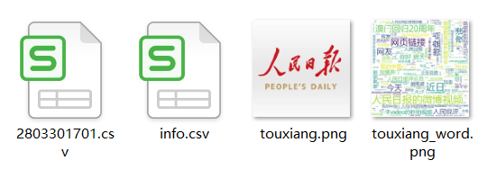

说明:

2803301701.csv文件为爬取目标用户微博统计内容,内容如下图:
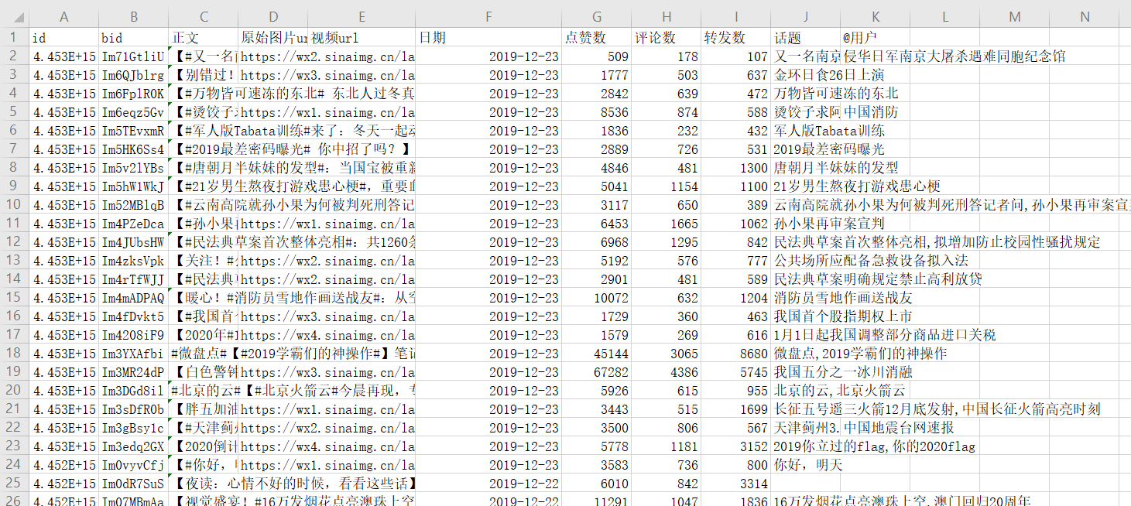

info.csv文件内储存目标用户个人信息

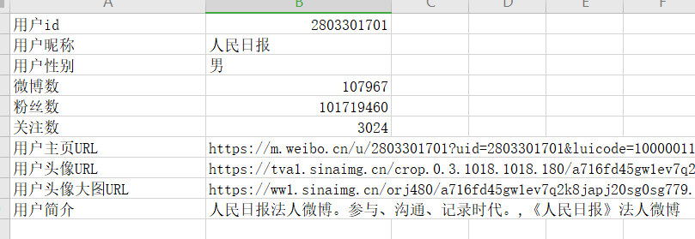

touxiang.png为目标用户的微博头像


借助开源项目pyecharts生成如下文件:

补助@圈图.html 是利用目标用户@话题生成可视化页面:
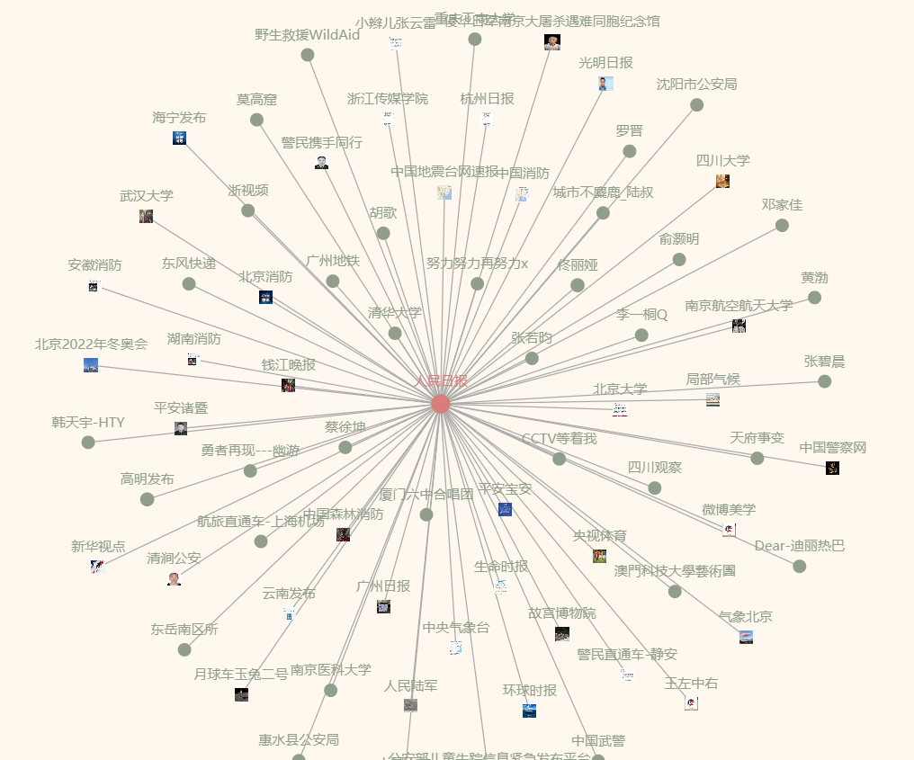
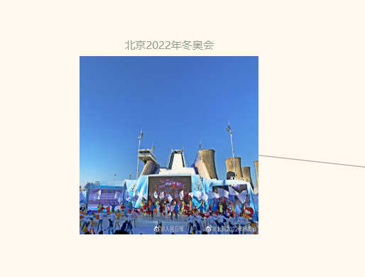

博主@用户词云图.html :根据爬取到的目标用户@好友的次数较多好友生成的好友词云图,每次生成的词云图形状不定


博主话题词云图.html 根据爬取到的目标用户的微博中参与的话题生成的词云图
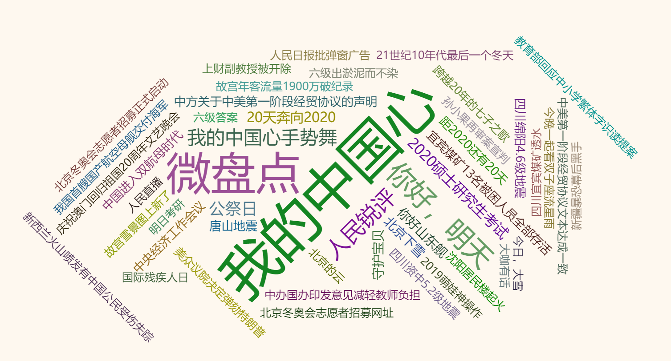

博主话题圈.html :对博主参与的所有话题进行展示,如果相应微博内有图片,则话题对应图标为相应图


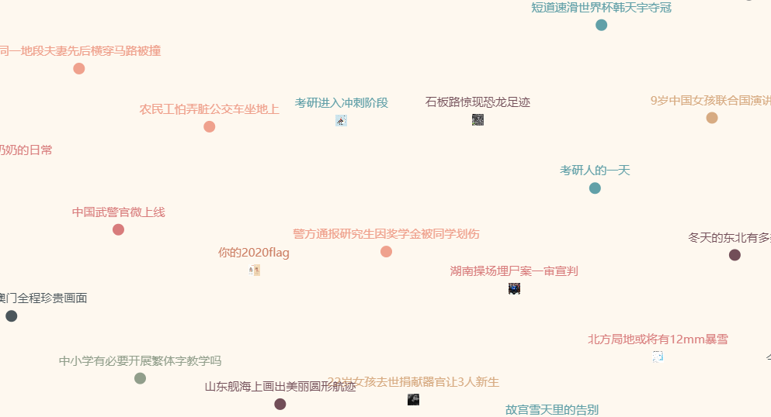

5 项目进展
1. 实现根据给定目标用户的微博UID,得到目标用户微博个人资料,保存到本地<
2. 依据目标用户微博UID抓取一定时期内目标用户所发(原创和转发)微博(包含图片、视频),保存到本地
3. 依据所抓取目标用户微博内容、目标用户头像制作目标用户微博关键词词云
4 可视化目标用户日、月、年度微博点赞数、转发数
5 依据目标用户原创微博所@用户,可视化用户好友关系图

6 扩展功能

1.分析用户关注度
对爬出来的数据进行初步分析筛选：
筛选条件：
人民日报：“点赞+评论+转发“数目>500000的微博
得到结果：
一年内，人民日报所有“点赞+评论+转发“数目>500000的微博

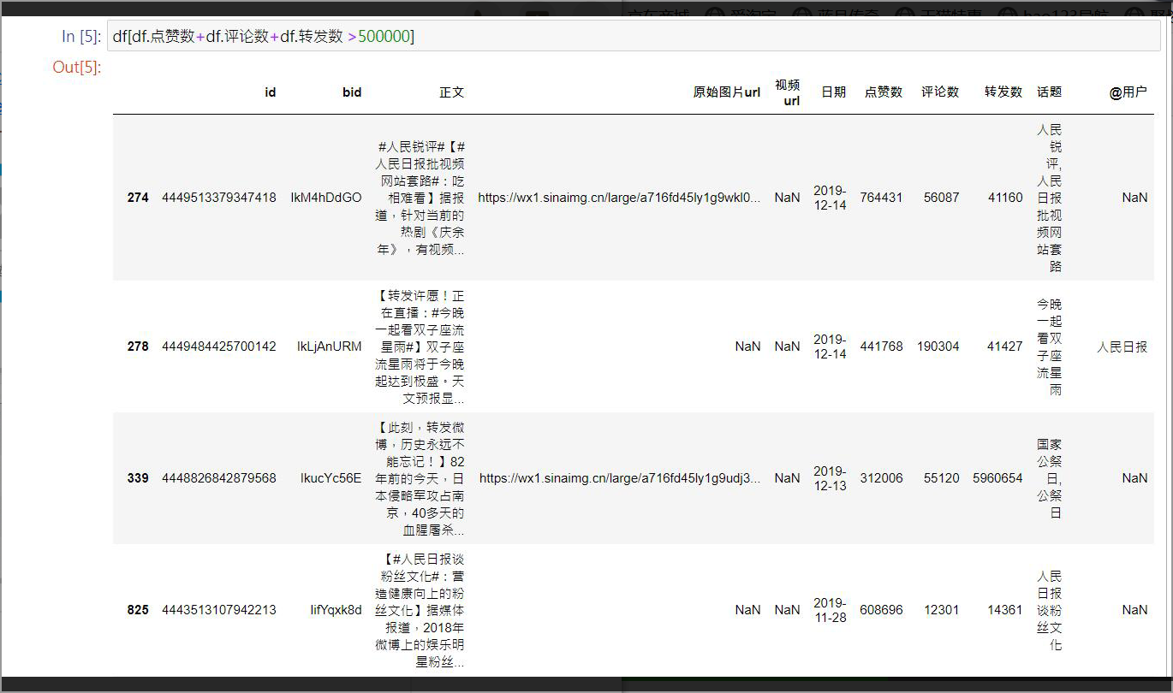
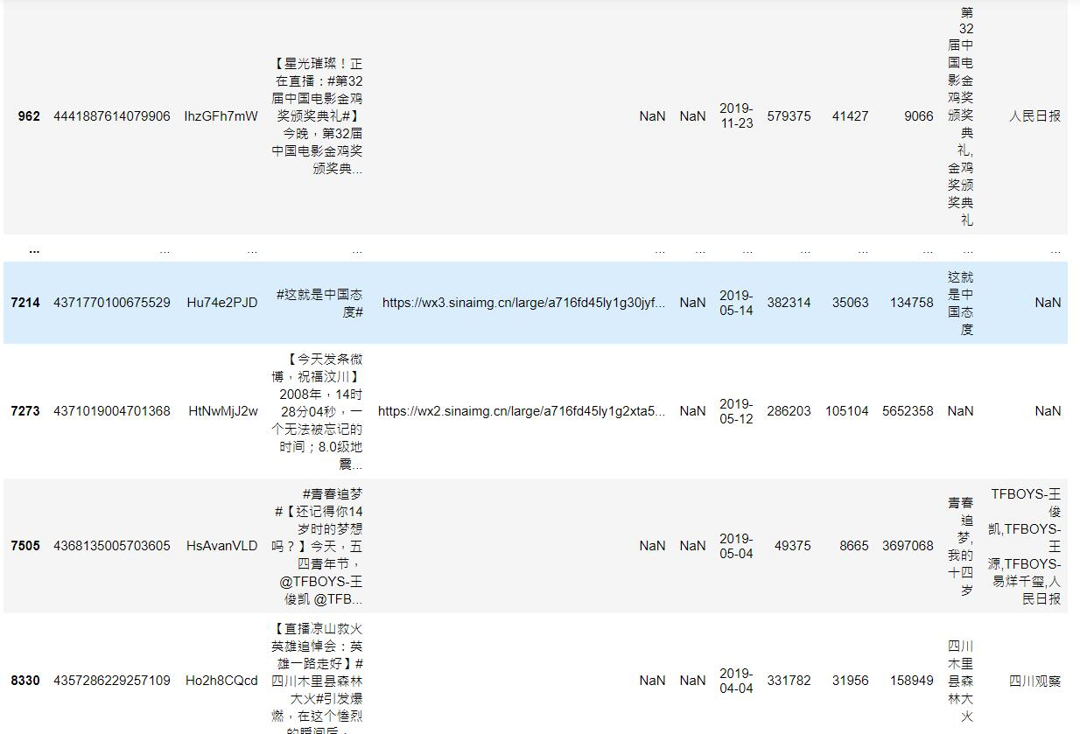
对爬出来的数据进行初步分析筛选：
筛选条件：
人民日报：微博点赞数降序排序
得到结果：
一年内，人民日报所有微博，按照点赞数进行排序，点赞数相同的微博按照评论数排序
分析结果：
通过简单的数据整理，可以得到对于人民日报的所发博文中，最受关注度的博文序列，
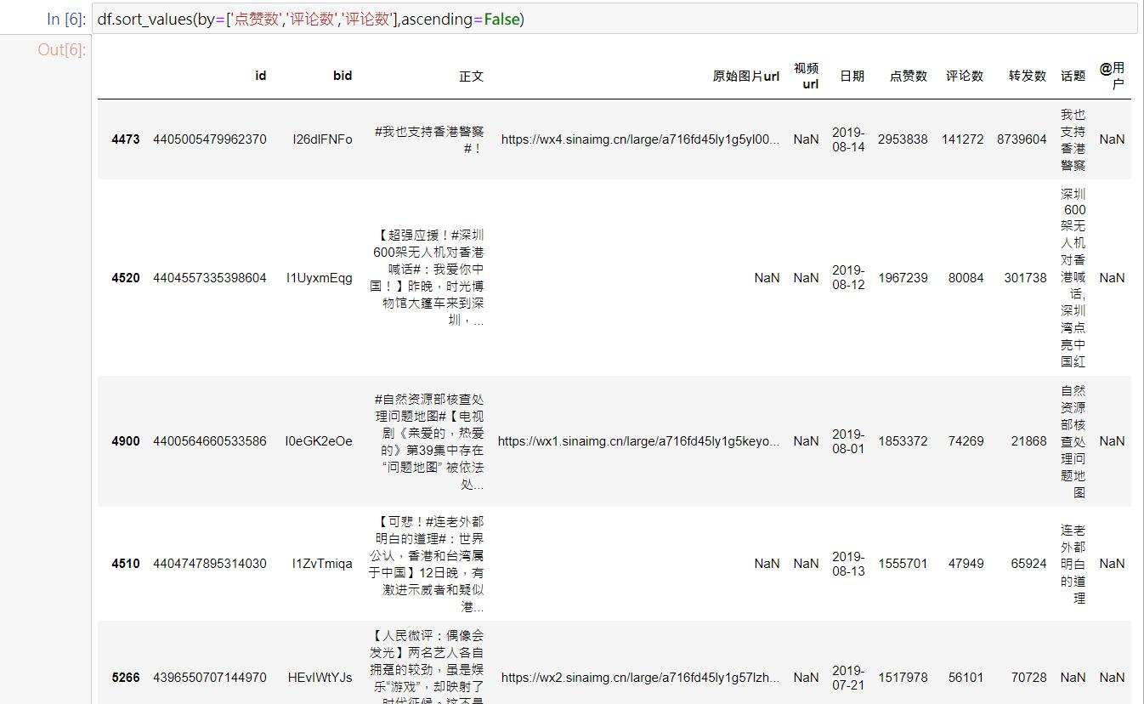

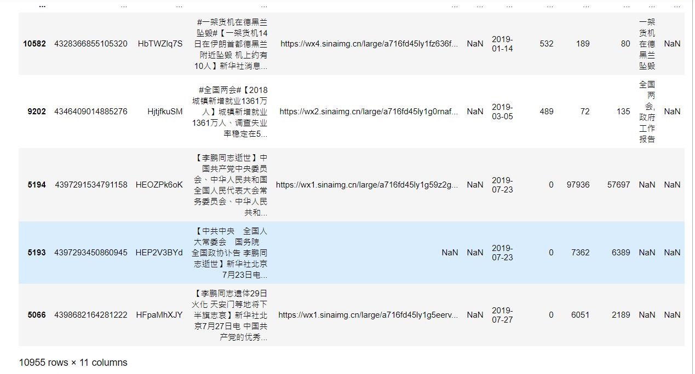
对爬出来的数据进行初步分析筛选：
筛选条件：
人民日报：点赞评论转发数目之和进行降序排序
得到结果：
一年内，人民日报所有微博，按照点赞数+评论数+转发数进行排序
分析结果：
可结合第二种排序方法，综合得到对于人民日报的所发博文中，最受关注度的博文序列，
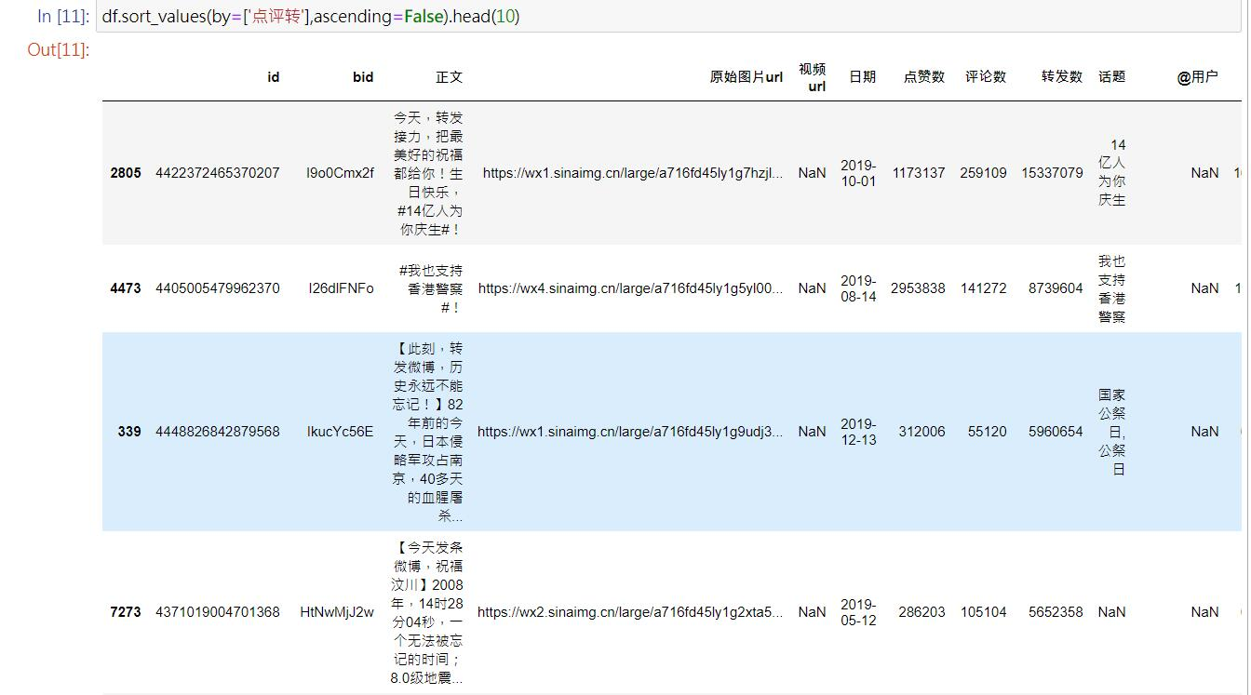
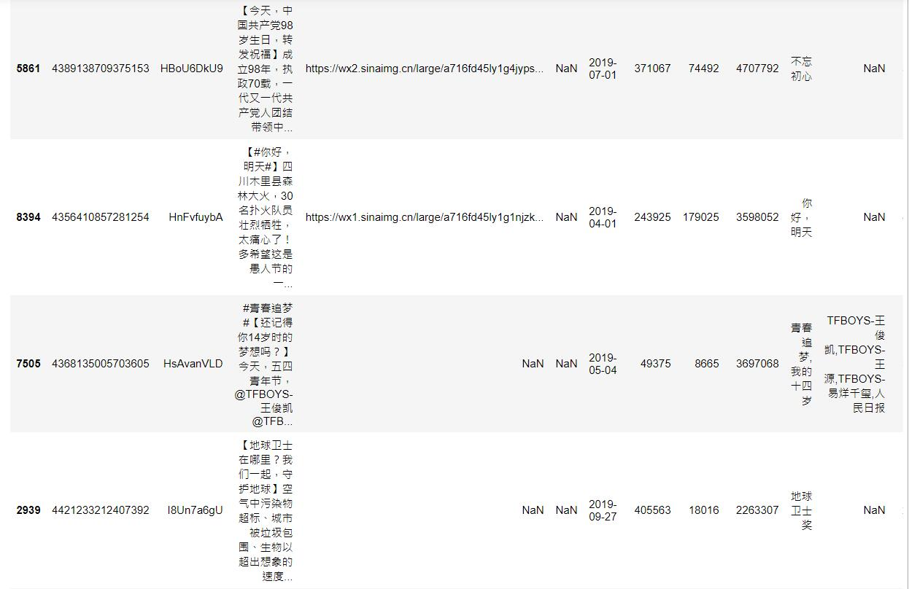

2.分析用户关注度可视化分析
人民日报每月发博量——建表过程

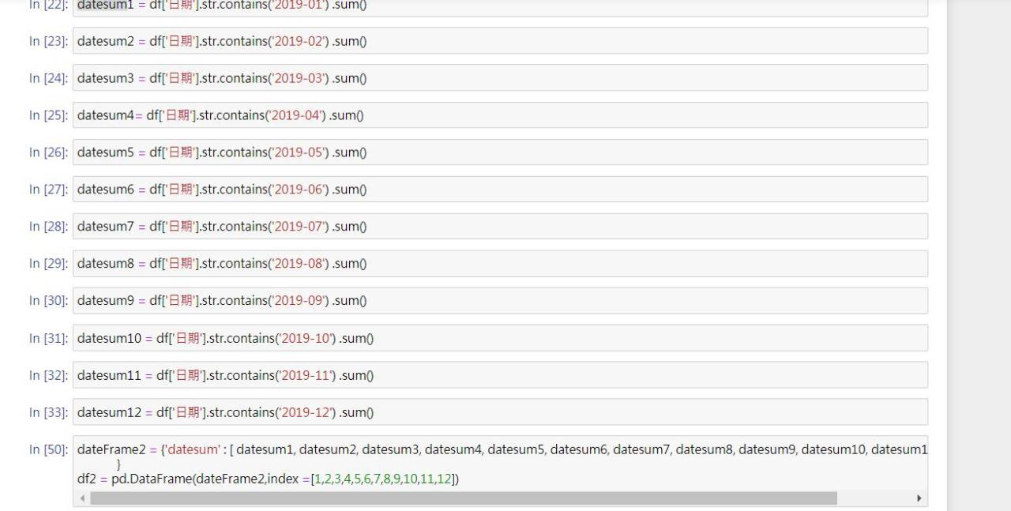

人民日报2019年每月发博量建表
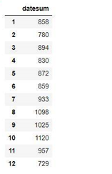

人民日报2019年每月发博量绘制折线图：
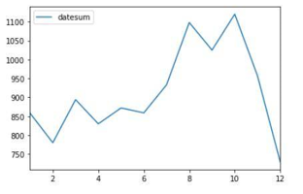

人民日报2019年“点赞+评论+转发“趋势变化直方图
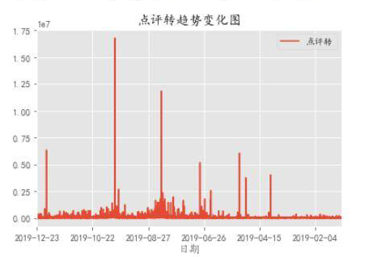

人民日报2019年“点赞+评论+转发“趋势变化图
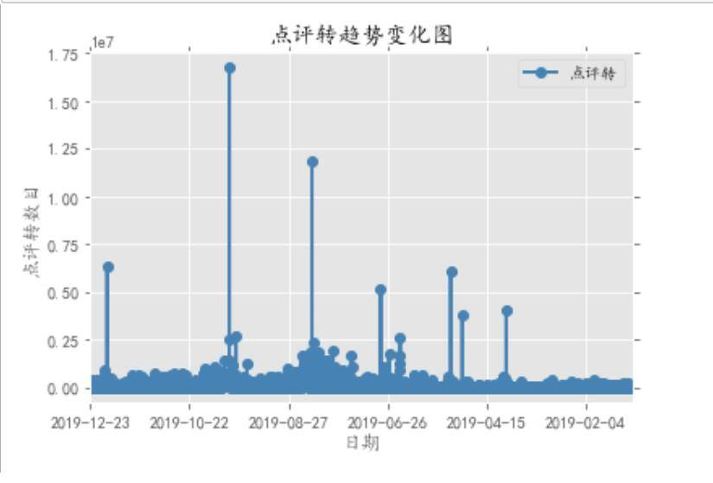

3.根据微博数据进行恶意营销号判定
关于微博上的恶意营销号往往会利用该营销号原有的粉丝量进行虚假新闻的传播扩散，以及引流，我们往往描述为“恰烂钱”：即获得通过虚假宣传造势，利用软件特点，进行不正当引流行为。我们重点分析了某些粉丝众多的博主，通过关键字搜索，判定是否为恶意营销号。

分析示例一：
关键词：蔡徐坤、Lisa、舞台
检测背景：综艺节目《青春有你2》开播在即，节目组为了在开播之前宣传造势，宣布两位当红流量偶像为节目导师，并会在节目中有合作舞台，以吸引路人以及两位导师粉丝关注该节目。
分析结果：一个月内，博主一、博主二、博主三无相关营销，博主四出现相关营销。
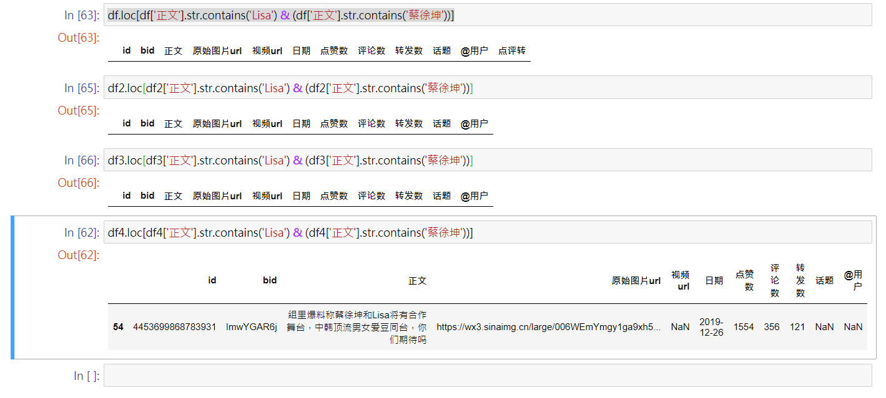

分析示例2：
关键词：蔡徐坤、焉栩嘉
检测背景：焉栩嘉和蔡徐坤的粉丝近日发生摩擦，原因是：两家应援物撞型，有营销号恶意夸大事实，反复宣传此次摩擦，以获得关注度。带来结果：增加两家矛盾，败坏路人好感度。
分析结果：一个月内，博主一、博主二、博主三无相关营销，博主四出现相关营销。
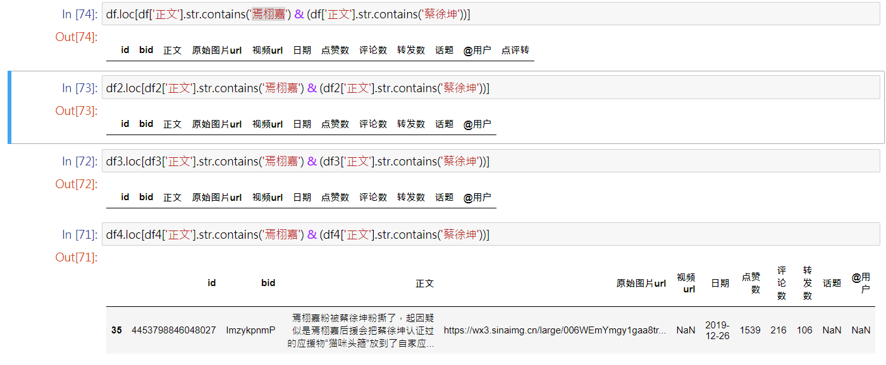

分析示例3：
关键词：李佳琦、朱亚文
检测背景：近日，朱亚文做客李佳琦直播间，在直播过程中，两位男士被要求以奇怪的姿势进行涂口红，有不当炒作行为，有营销号恶意夸大事实，反复宣传此次失礼行为，以获得关注度。
分析结果：一个月内，博主一、博主三无相关营销，博主二、博主四出现相关营销。
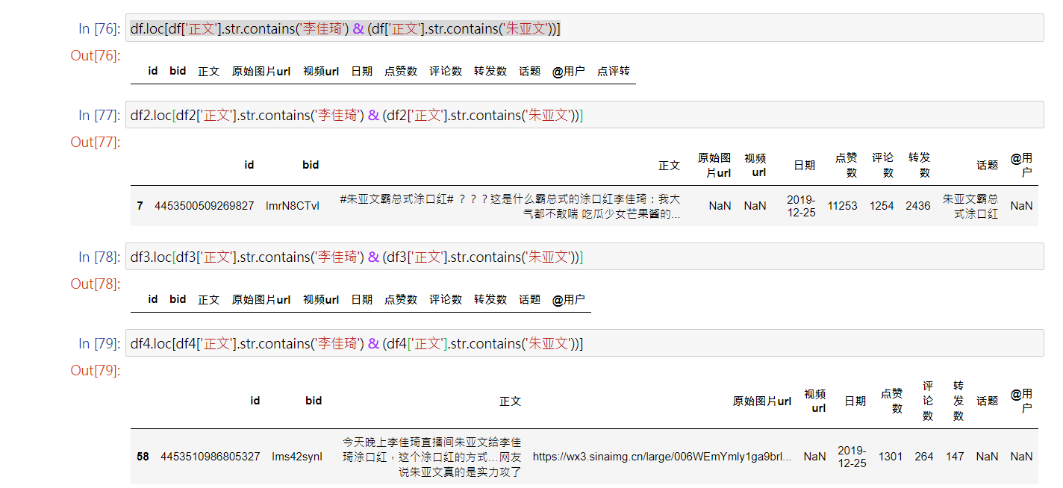
分析示例4：
关键词：金扫帚、杨幂
检测背景：金扫帚是华语影坛为年度最差影片颁发的奖项，有网友和独立影评人参与评选，为鞭策中国电影行业所设立，近日，有谣言传出，当红女星杨幂获选此次金扫帚奖，对杨幂的名誉造成了一定程度的损害，有营销号恶意夸大事实，反复宣传此次失礼行为，以获得关注度。
分析结果：一个月内，博主一博主二、博主三、博主四无相关营销。
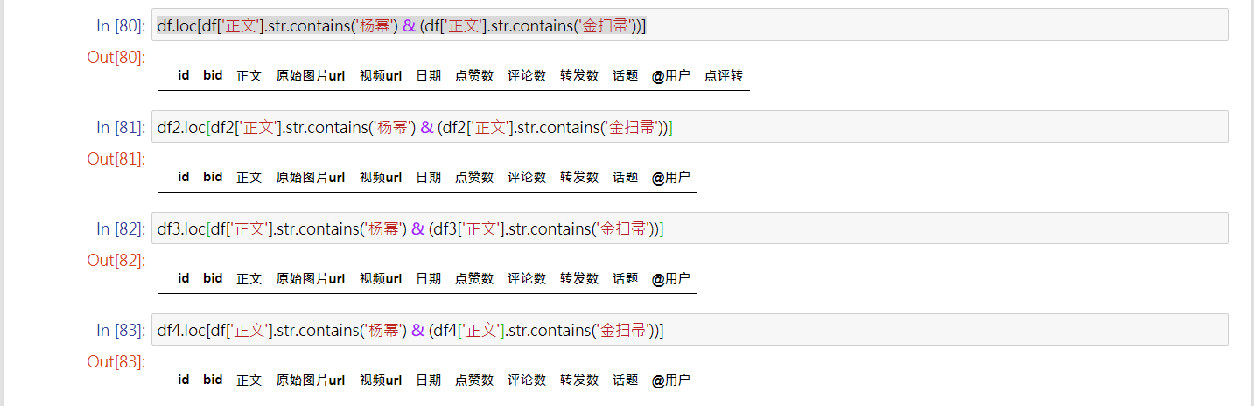

分析总结：博主一、博主三在此次调查实例中，均为出现相关营销，博主二出现一次相关营销，博主四出现两次相关营销，综上所述，博主四的微博号存在一定的恶意营销成分。

7 后期计划
1. 完成项目目标中没有完成的功能

2. 在目标用户的微博关键词词云已经初步完成的功能基础上去除文本中意义不大的文本(如微博正文夹杂的话题),添加文文本分析(利用结巴分词),筛选出更加具有代表性的微博正文内容关键词

3. 模拟微博根据用户昵称得到一些用户列表,并能依次获得用户微博UID

4. 在目标用户的"@好友圈词云"功能的基础上,添加智能分类功能:
+ 训练集包括微博用户昵称和账号所属类型标签(如歌手,演员,导演,官微,情感博主等)
+ 在目标用户所@的好友进行可视化的时候依据训练集训练的模型进行分类

5. 依据点赞数、转发数或者评论数抓取目标用户热度较高微博的评论,分析目标用户发什么内容热度较高

6. 在[后期计划](#后期计划) 3和4 的基础上,分析目标用户的微博关系网:

+ 根据目标用户关注列表以及经常@或者转发的用户分析和目标用户比较亲密的微博好友
+ 预测目标用户的亲密好友之后递归分析目标用户亲密好友的亲密好友
+ 可视化目标用户和目标用户的亲密好友关系
+ 依据目标用户和目标用户的亲密好友去加强[后期计划](#后期计划) 4的智能分类功能,预测目标用户可能感兴趣的圈子

7. 基于文本分析目标用户的可能性格:根据用户微博所发内容试图分析用户的情感倾向(如对某些话题感兴趣,对某些用户感兴趣或厌恶),预测目标用户的性格,

8. 检测目标用户是否存在传播色情淫秽内容(不会作为重点)

9. 预测目标用户是营销号的可能性
参 考 文 献
+ [ 孔仪. 基于文本信息的人物性格分析算法的研究与实现[J]. 计算机科学与应用, 2019, 9(12): 2191-2207. ](https://www.hanspub.org/journal/PaperInformation.aspx?paperID=33231)
+ [基于文本分析的微博用户性格获取模型_毕崇武](https://wenku.baidu.com/view/16a7968fbdeb19e8b8f67c1cfad6195f312be82a.html)
+ [ 刘真亦. 不同人格倾向微博用户的情绪表达分析[D].浙江大学,2019. ](https://kns.cnki.net/KCMS/detail/detail.aspx?dbcode=CMFD&dbname=CMFD201902&filename=1019073806.nh&uid=WEEvREcwSlJHSldRa1FhdXNXaEhoRFR4OExrUUZyamxLbnlTc0NiV2RTcz0=$9A4hF_YAuvQ5obgVAqNKPCYcEjKensW4IQMovwHtwkF4VYPoHbKxJw!!&v=MTA5ODBWRjI2RjdPL0hkbk1xWkViUElSOGVYMUx1eFlTN0RoMVQzcVRyV00xRnJDVVJMT2VaZVJzRkNubFc3ekw=)
+ [ 李凯. 基于词典与改进信息增益的微博情感分析[D].安徽理工大学,2019. ](https://kns.cnki.net/KCMS/detail/detail.aspx?dbcode=CMFD&dbname=CMFDTEMP&filename=1019143859.nh&uid=WEEvREcwSlJHSldRa1FhdXNXaEhoRFR4OExrUUZyamxLbnlTc0NiV2RTcz0=$9A4hF_YAuvQ5obgVAqNKPCYcEjKensW4IQMovwHtwkF4VYPoHbKxJw!!&v=MjA5MzJGQ25tVXJySVZGMjZGN0s4SGRuSnBwRWJQSVI4ZVgxTHV4WVM3RGgxVDNxVHJXTTFGckNVUkxPZVplUnM=)
+ [ 张宇. 面向微博文本的情感分析模型研究[D].天津商业大学,2019. ](https://kns.cnki.net/KCMS/detail/detail.aspx?dbcode=CMFD&dbname=CMFD201902&filename=1019104091.nh&uid=WEEvREcwSlJHSldRa1FhdXNXaEhoRFR4OExrUUZyamxLbnlTc0NiV2RTcz0=$9A4hF_YAuvQ5obgVAqNKPCYcEjKensW4IQMovwHtwkF4VYPoHbKxJw!!&v=MTc1MTRubVU3M0lWRjI2RjdLNEd0SEZycEViUElSOGVYMUx1eFlTN0RoMVQzcVRyV00xRnJDVVJMT2VaZVJzRkM=)

